ข่าวประจำวันที่ 21 มีนาคม 2560 หน้า 7
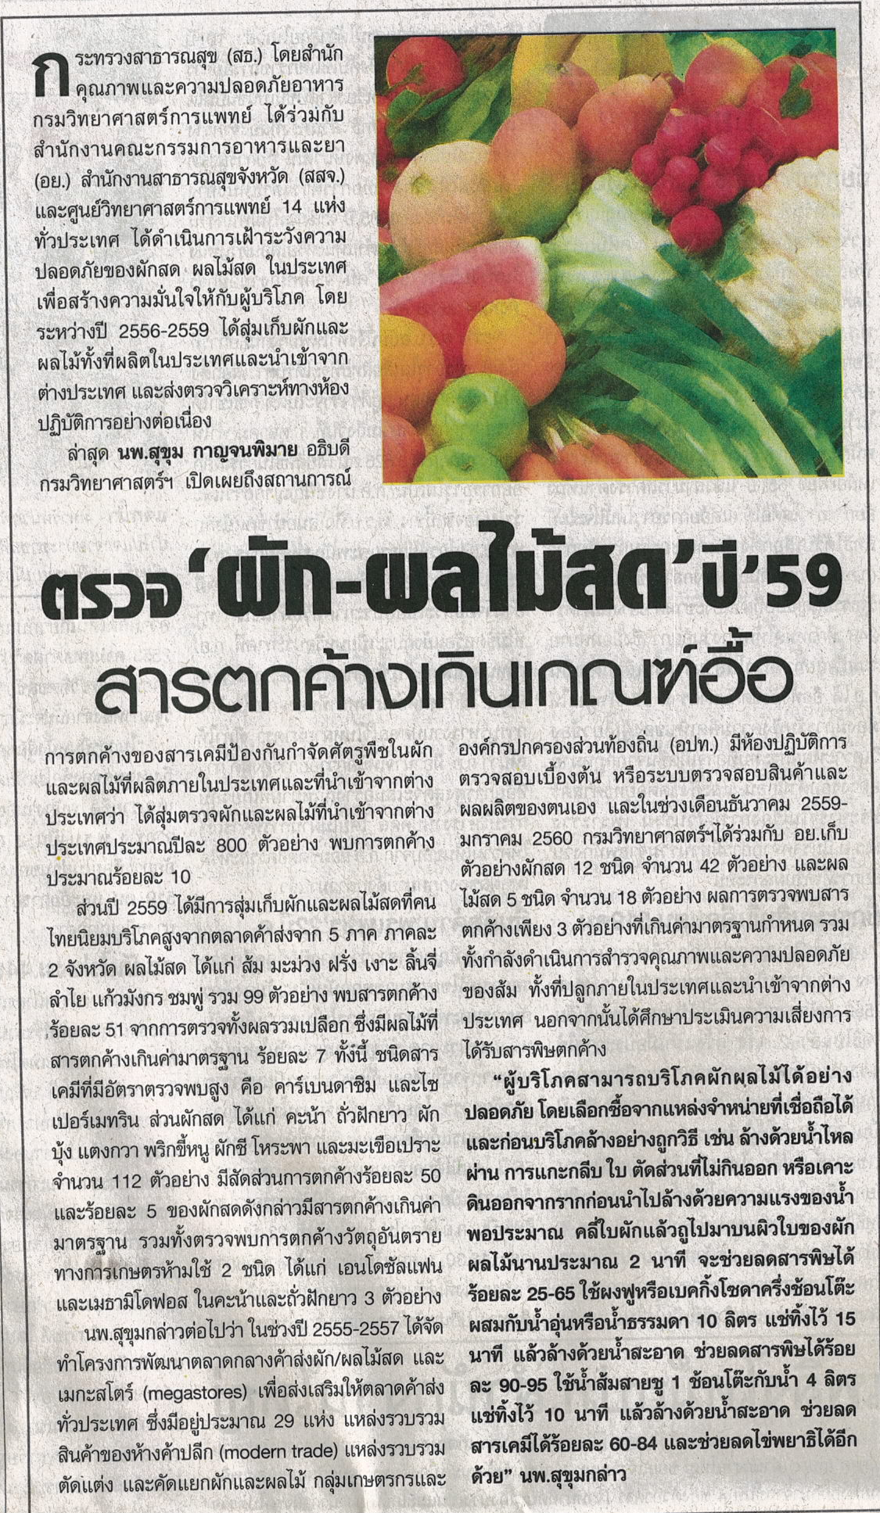
ข่าวประจำวันที่ 21 มีนาคม 2560 หน้า 7

